JQUERY

1/ Pour avoir Jquery sur son site, il faut tout d’abord le télécharger sur JQUERY.COM.
2/ Ensuite, le placer dans le HTML avec le code suivant :
<script src= »jquery.min.js »></script>
3/ Et pour l’utiliser, créer un autre document JS, exemple :
<script src= « application.js »></script>
4/ Commencer à écrire le Jquery dans le document javascript.

Poser le code après que le DOM soit chargé. Mettre le code dans une fonction :

jQuery(document).ready(function(){
Place le code ici
});

Pour changer le texte d’un élément, on le sélection avec $(« ») puis on le change avec .text(« »), exemple :
$("span").text("$100");

Sélectionner une class ou un ID en JQUERY :
$(« #container ») ;
$(« .articles ») ;

Sélectionner le descendant d’un ID ou Class, exemple les LI :
$(« #destinations li ») ;

Pour selectionner uniquement les descendants LI et non les descendants de descendants, on ajoute >
HTML :
<ul id= »destinations »>
<li>Rome</li>
<li>
<ul id= « france »>
<li>Paris</li>
</ul>
</li>
<li class=’promo’>Rio</li>
</ul>

Jquery :
$(« #destinations > li ») ;

La partie en vert ne sera pas sectionnée car elle ne correspond pas au descendant direct de l’id « destinations ».

Pour sélectionner les class et ID de l’exemple précédent :
$(« .promo, #france ») ;

Pour sectionner les premier élément, exemple le premier LI de l’exemple précédent :
$(« #destinations li:first ») ;
Pour le dernier : on met last / Le mileu : odd / les pairs : even (à savoir que le premier élément n’a pas la place 1 mais 0.)
Pour sélectionner un élément plus simplement, on peut utiliser le « traversing », exemple :
$(« #destinations »).find(« li ») ;
ou encore :
$(« li »).first() ;
$(« li »).last() ;

Pour avoir le deuxième élement :
$(« li »).first().next() ;

Pour sélectionner le parent d’un élément :
$(« li »).first() .parent();

Pour sélectionner seulement les enfants d’un éléments (et non les enfants des enfants), on procède ainsi :
$(« #destinations»).children(« li ») ;

MANIPULER LE DOM

Pour ajouter un élément Html avec Jquery, exemple un bouton avec un prix à l’intérieur :
$(document).ready(function(){
var price = $(‘<p>From $399</p>’) ; ← création de la ligne de code en question
$(‘vacation’).append(price) ;
});

Les méthodes :
.before : ajoute l’élément (ici le bouton) avant la classe ‘vacation’.
.after : l’ajoute après.
.prepend : l’ajoute en tout premier élément du nœud de la dite classe.
.append : Place l’élément comme dernier enfant de la liste.

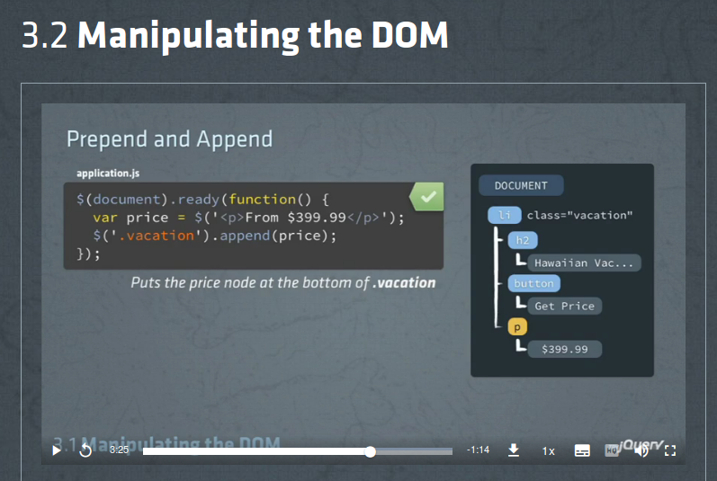

Pour enlever le bouton du DOM :

$(document).ready(function(){
var price = $(‘<p>From $399</p>’) ; ← création de la ligne de code en question
$(‘vacation’).append(price) ;
$(‘button’).remove() ;
});

Ainsi, lorsque le DOM est complètement chargé, le bouton disparaît pour laisser place au prix :
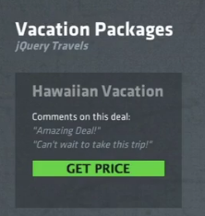
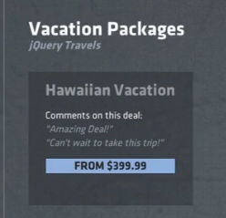

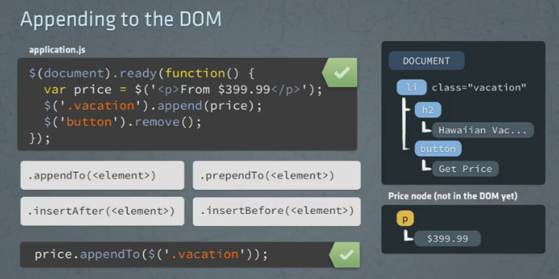
Autres syntaxes avec :

.appendTo (<element>)
.prependTo (<element>)
.insertAfter (<element>)
.insertBefore (<element>)

Ainsi :

$(‘vacation’).append(price) ;
=
price.appendTo($(‘.vacation’)) ;

Pour faire apparaître le message au ‘click’ :

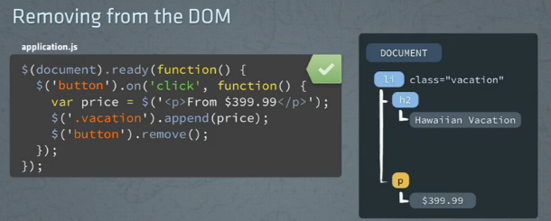
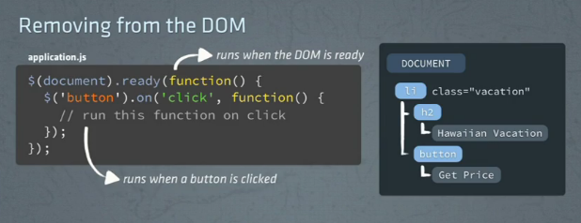

L’inconvénient de cette façon d’agir est que si nous avons plusieurs boutons, ils disparaissent tous au click de l’un d’entre eux, et affichent le même prix partout. Pour fixer le problème, il faut utiliser $(this), ainsi les changements ne seront appliqués QUE sur l’élément sélectionné.

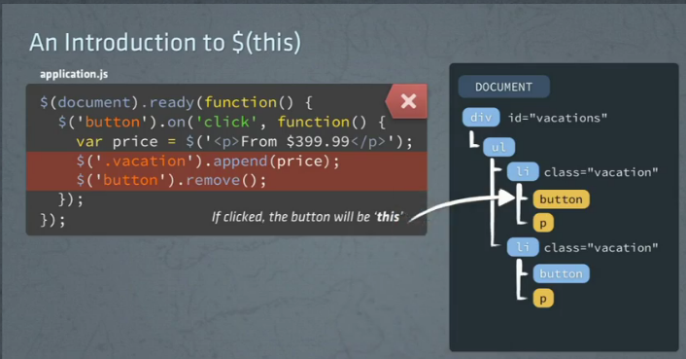
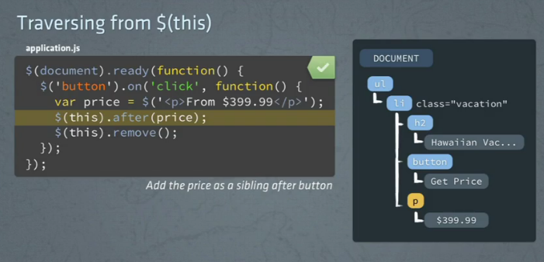

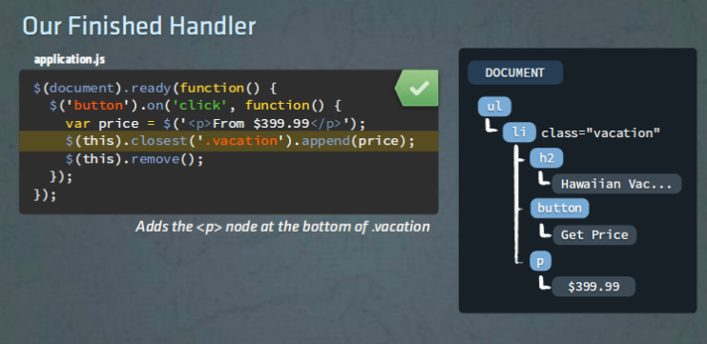

Jusu’à présent tous les voyages sont au même prix. Il va donc nous falloir spécifier un prix différent pour chacun.
Pour se faire on ajoute l’élémént data dans le HTML.

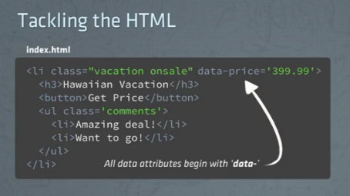

Pour choisir seulement le(s) bouton(s) d’une class, on procède ainsi :
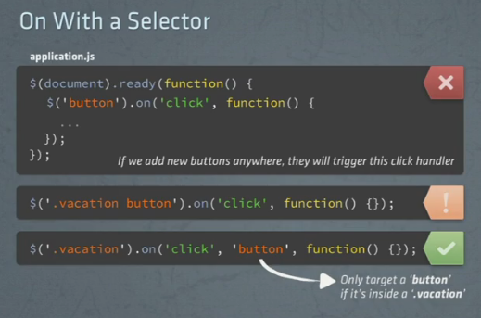

Pour ajouter une class à une autre :

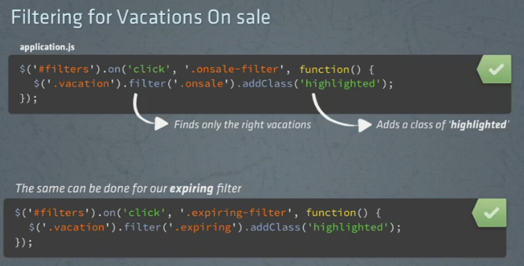

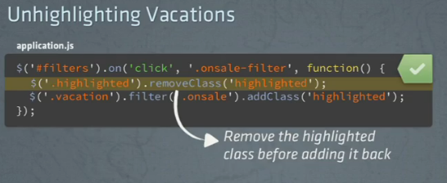
Pour faire en sorte que seuls les voyages correspondant à ce qui est en vente ou ce qui expire soient surlignés :

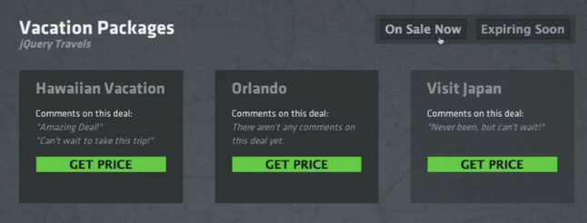
Résultat :

Résultat exercice, application d’un discount :


